Студент: Товстенко Оскар Александрович
Группа: РПО/1,2 курс
Дисциплина: Архитектура аппаратных средств
Вид задания: Домашняя работа

К основным элементам процессора относятся дешифратор команд, операционные устройства (в том числе арифметико-логическое устройство — АЛУ), устройство управления, регистры, транслятор адресов операндов, а также внутренние и внешние шины. Дешифратор обрабатывает код операции и передает информацию в устройство управления, которое координирует работу всех внутренних блоков.
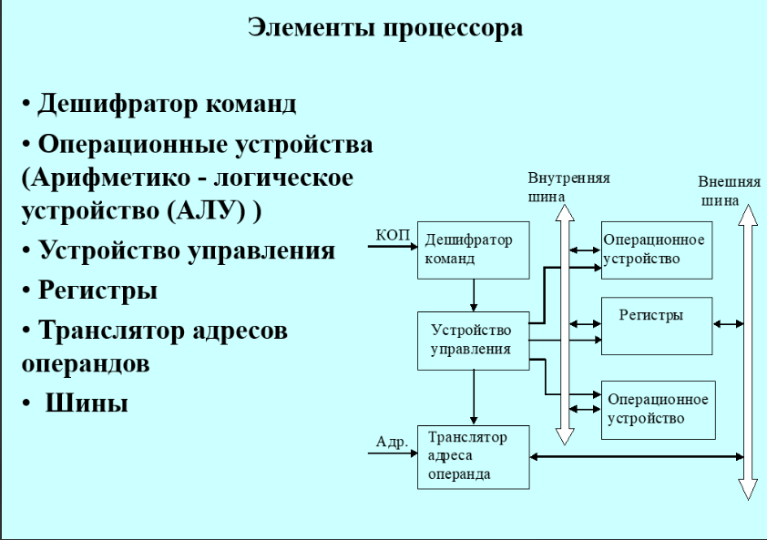
Типичный микропроцессор взаимодействует с внешними устройствами через линии адресации, данных, управления и арбитража шины, а также линии состояния и прерываний. Для его работы необходимы тактовая частота и напряжение питания (например, +5В). Историческим примером является микропроцессор Intel 4004 (1971 год), который при стоимости в 200 долларов и наличии 2300 транзисторов имел вычислительную мощность, сопоставимую с ЭВМ ENIAC, работая на частоте 108 КГц.
Операционные устройства неразрывно связаны с регистрами. Регистр представляет собой линейку триггеров с входами для изменения состояния, влияющего на выходы. Они делятся на программно-видимые явно, видимые косвенно (например, теневые регистры дескрипторов) и внутренние, которые предназначены для специальных целей (регистры адреса или данных памяти) и хранения промежуточных результатов.
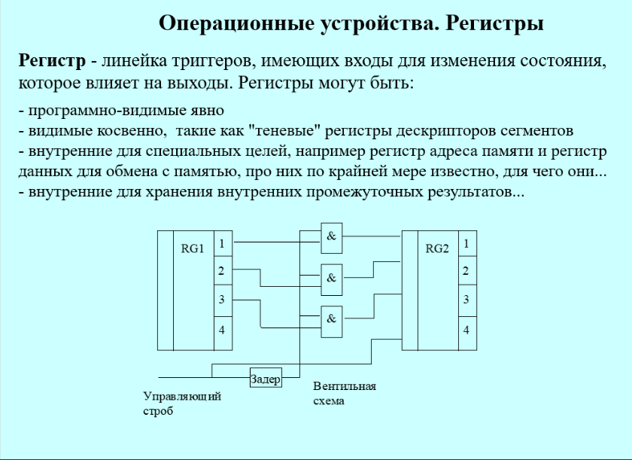
Простейший мультиплексор строится на базе логических вентилей «И». Он позволяет управлять записью данных в регистр-приемник с помощью стробов. Как видно на временной диаграмме, при подаче строба с небольшой аппаратной задержкой происходит обнуление старого кода и надежная фиксация нового значения.
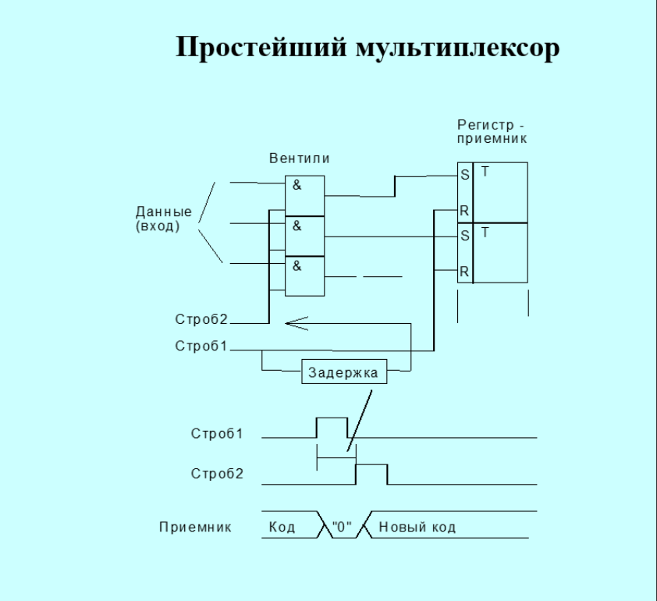
Арифметико-логическое устройство (АЛУ) — это комбинационная схема, не содержащая внутри себя элементов памяти. Она принимает два операнда на входы (например, из двух регистров) и формирует на выходе результат математической или логической операции.
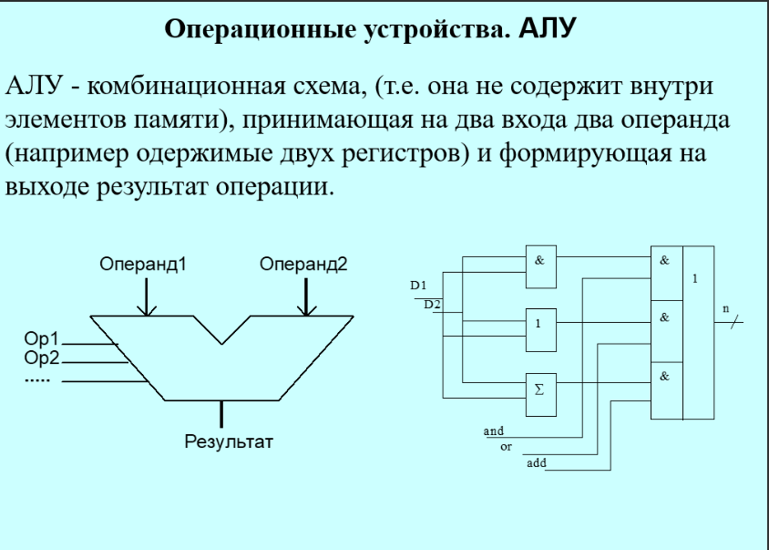
Принципиальная схема полноценного АЛУ включает в себя логическое устройство, полный сумматор и декодер операции. Декодер обрабатывает внешние сигналы управления (F0, F1) и активирует линии разрешения, после чего логические вентили (И/ИЛИ) и сумматор выполняют нужное действие над входными данными A и B.
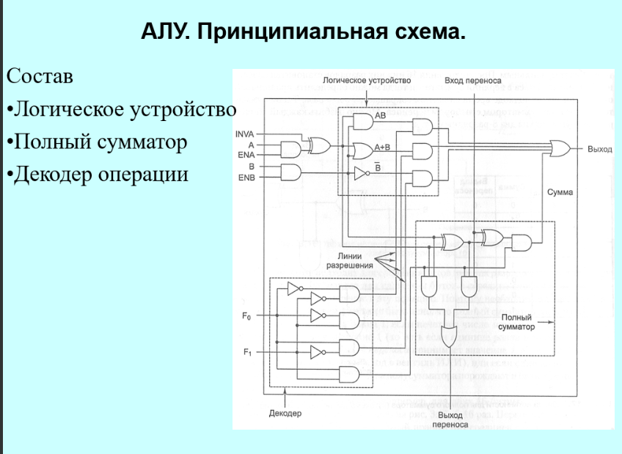
Для работы с многоразрядными числами создаются последовательные цепочки. Так, восьмиразрядное АЛУ собирается из восьми отдельных 1-битных модулей АЛУ. Сигнал переноса последовательно передается от младшего бита (вход INC) к старшему, формируя итоговый многоразрядный результат на выходах O0–O7.
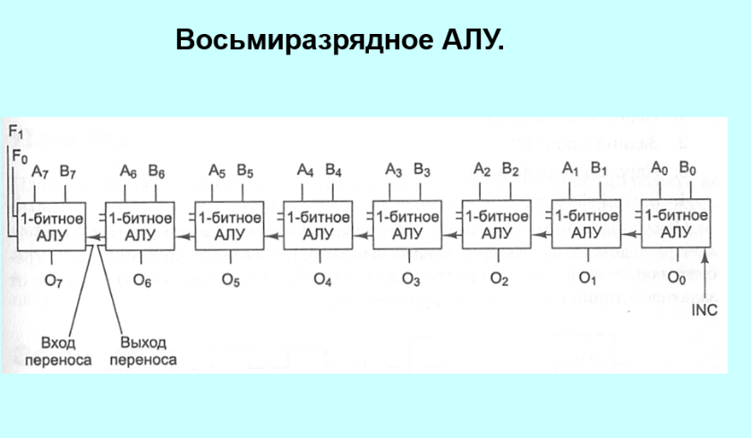
Простейшие операционные устройства выполняют базовые команды поэтапно с помощью стробов. Например, операция пересылки (mov), сдвига (rol) или сложения (add) требует активации определенной последовательности вентилей. Временная диаграмма наглядно показывает, в какой момент времени (t1..t5) активируются нужные стробы для корректного выполнения сложения.
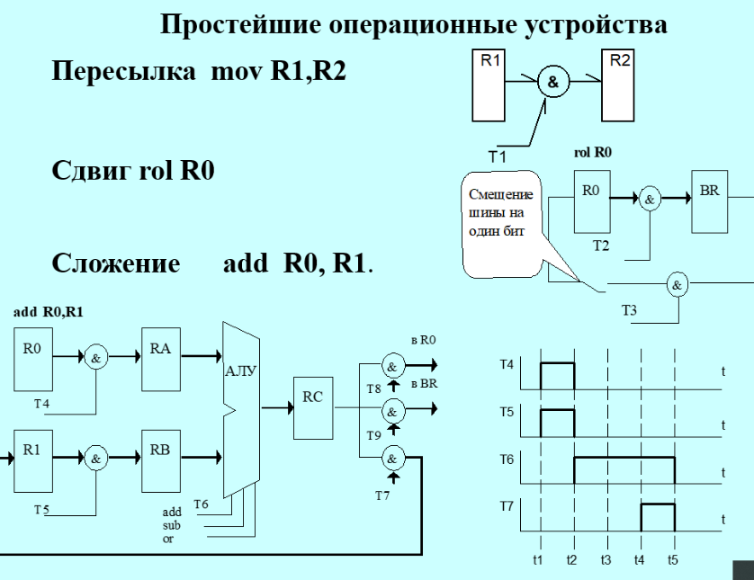
Тракт данных (Data path) классической машины фон Неймана демонстрирует связь операционных устройств с шиной. Данные из массива регистров поступают во входные регистры АЛУ, обрабатываются в самом АЛУ, а затем через выходной регистр по шине обратной связи записываются обратно в блок регистров.
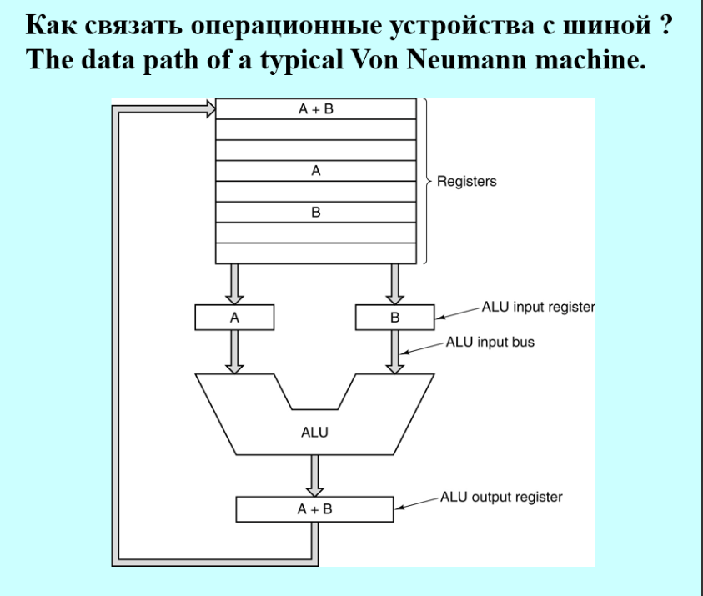
В современных архитектурах применяется операционное устройство с магистральной структурой. Оно включает узел регистров общего назначения (РОН) и операционный блок (ОПБ). Выбор конкретных регистров для подачи данных на магистрали А и В, а также для записи результата с магистрали С осуществляется с помощью мультиплексоров и демультиплексора.
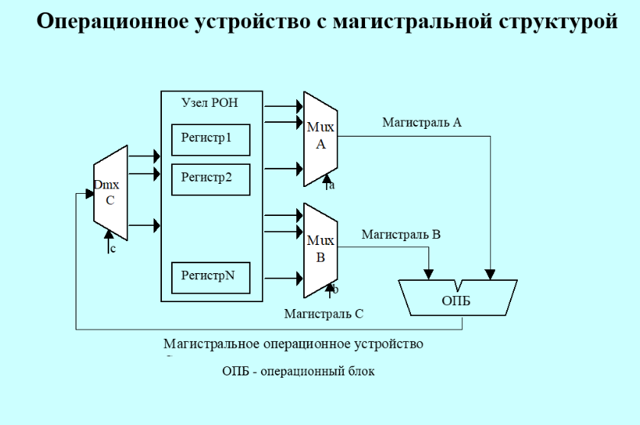
В зависимости от организации шин выделяют три типа операционных устройств с магистральной структурой: трехмагистральные, двухмагистральные и одномагистральные. Трехмагистральные (ОПУ) наиболее быстрые, так как позволяют передавать два операнда и забирать результат одновременно, тогда как одномагистральные требуют разделения времени.
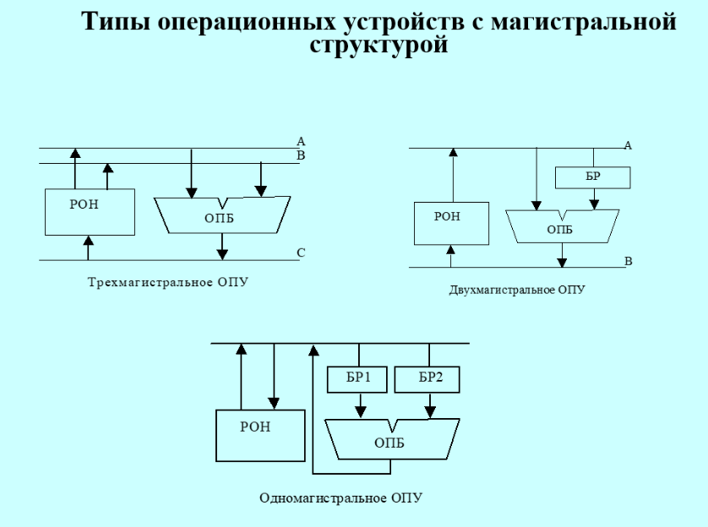
Устройство управления координирует весь ход вычислительного процесса. В его основе лежит микропрограммный автомат. Микрооперация — это простейшее действие за один такт, микрокоманда — набор одновременных микроопераций, а микропрограмма — последовательность микрокоманд, задающая порядок реализации машинного цикла.
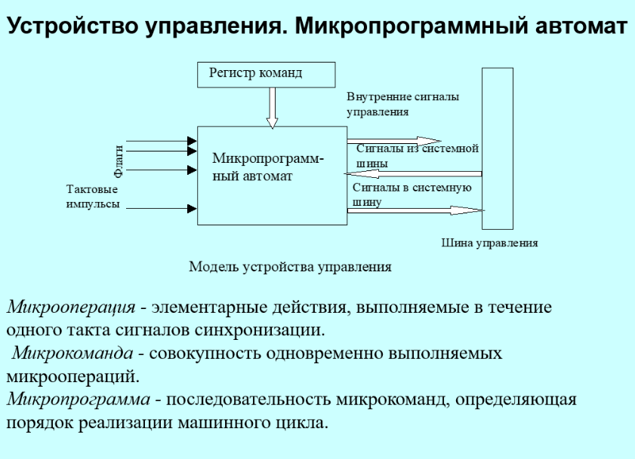
В схеме микропрограммного автомата с жесткой логикой управляющие сигналы формируются с помощью физических логических схем на основе кода операции, сигналов дешифратора тактов и состояния флагов. Это аппаратное решение работает быстро, но не позволяет легко модифицировать систему команд.
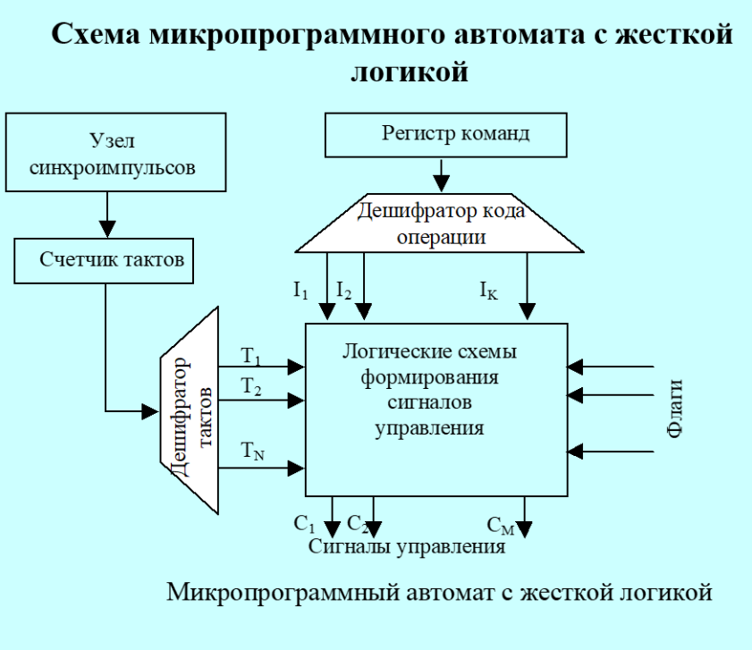
В микропрограммном автомате с программируемой логикой код операции используется как адрес для выборки микрокоманд из специальной встроенной памяти микропрограмм. Это значительно упрощает аппаратную часть и делает архитектуру гибкой, так как сложные команды просто интерпретируются микрокодом.
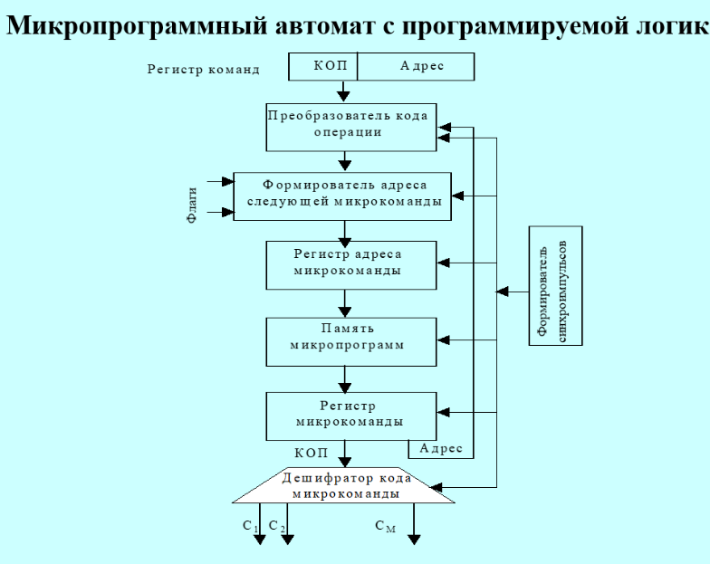
Для оптимизации объема памяти микропрограмм применяют двухуровневую реализацию: микропамять (коды последовательностей) и нанопамять (физические управляющие сигналы). Микрокоманды (например, GATE или TEST) содержат биты, напрямую управляющие стробами вентилей или проверяющие условия для переходов.
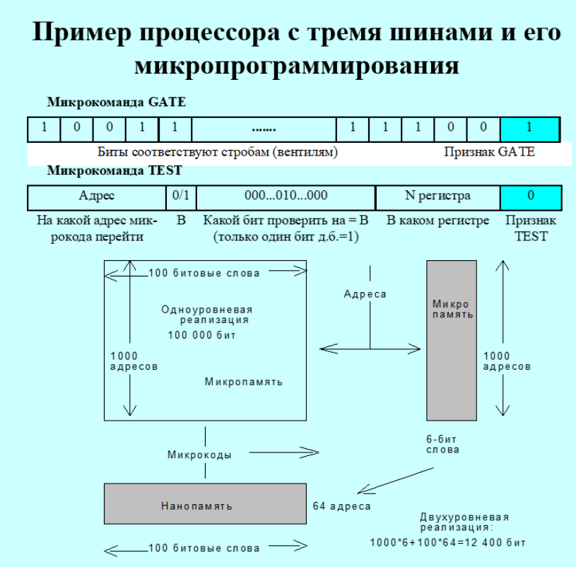
Таблица микрокоманд для процессора с тремя шинами показывает точное распределение битов (0 и 1) для десяти различных вентилей на каждом такте при выполнении операций сложения (add) и инверсии (not). Это наглядно демонстрирует, как программный микрокод превращается в аппаратные действия.
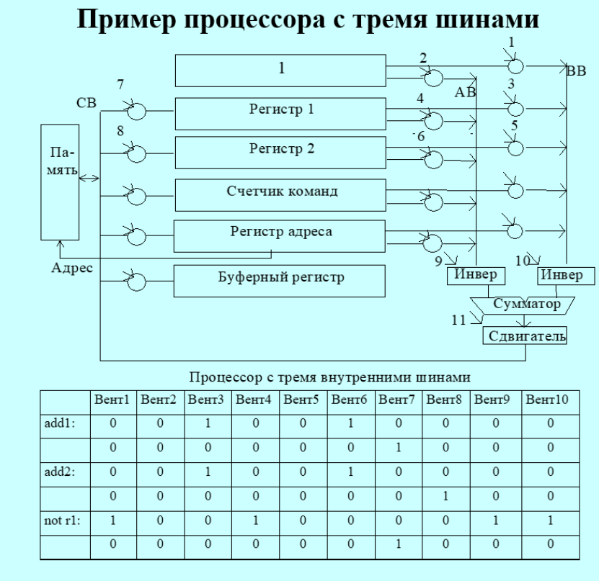
Архитектура системы команд определяет логику хранения операндов. Стековая архитектура использует память типа LIFO (последним пришел — первым ушел), где запись (push) и чтение (pop) возможны только для верхней ячейки. Стек может быть как аппаратным (регистры сдвига), так и программным.
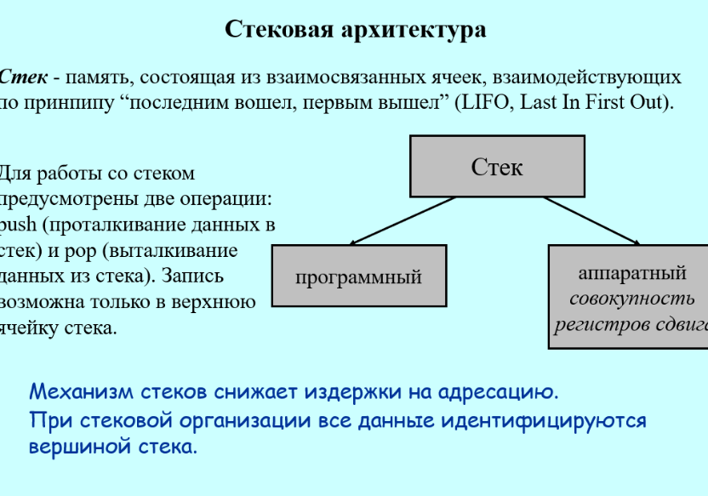
Использование стека избавляет от необходимости указывать адреса операндов, снижая издержки. При стековой архитектуре математические формулы записываются в виде обратной польской нотации (постфиксной форме), где знак операции всегда следует за операндами (например, выражение a = a + b + a * c запишется как a = a b + a c * +).
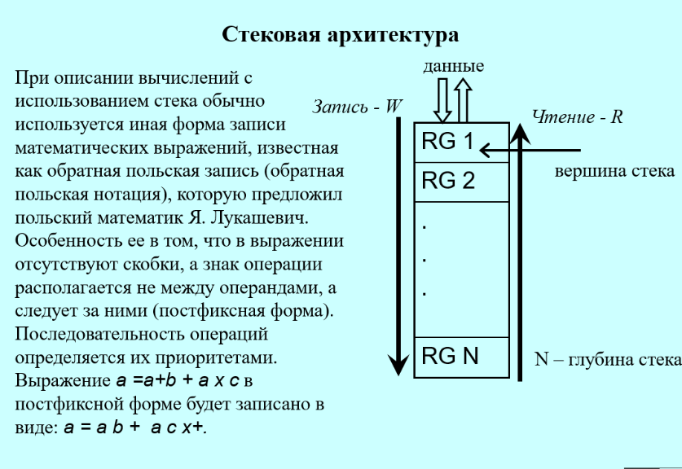
В аккумуляторной архитектуре один из операндов и итоговый результат всегда помещаются в специальный выделенный регистр — аккумулятор. АЛУ берет данные из памяти и аккумулятора, а результат возвращает в аккумулятор. Это упрощает формат команд, но требует частых обращений к памяти.
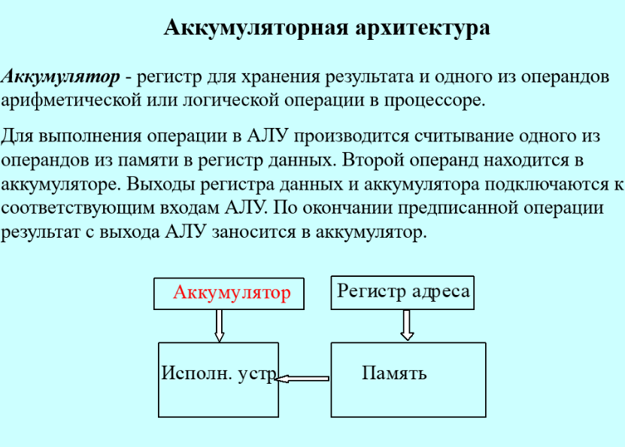
Регистровая архитектура опирается на регистровый файл — массив регистров общего назначения (РОН). Эти регистры (например, целочисленные gr0-gr127 и с плавающей точкой fr0-fr127) работают как программно-управляемый кэш для хранения недавно использовавшихся данных, что позволяет процессору проводить вычисления на очень высоких скоростях.
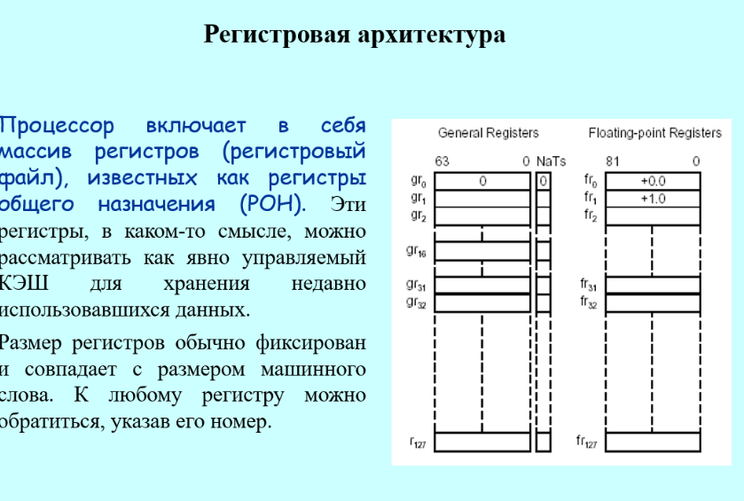
Исторически сложились различные подходы к построению архитектуры системы команд (АСК). Основные из них включают аккумуляторную архитектуру, стековую архитектуру и регистровую архитектуру (например, IBM 360, 1964 год). Дальнейшее развитие привело к появлению архитектур с выделенным доступом к памяти (Load/Store, например, Cray 1), на базе которых сформировалась концепция RISC — архитектура с сокращенным набором команд (MIPS, SPARC). В противовес ей существует CISC — архитектура с полным (усложненным) набором команд (VAX, Intel). Отдельным направлением является архитектура с командными словами сверхбольшой длины — VLIW (Itanium).
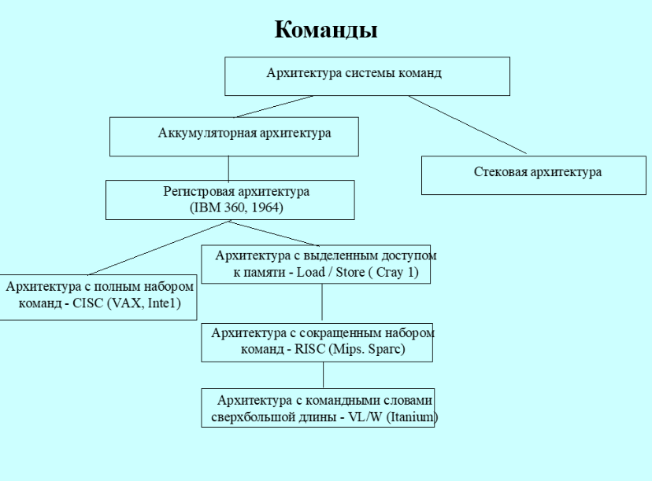
В качестве классического примера сложной CISC-архитектуры можно рассмотреть структурную схему процессора Intel 8086. Процессор включает устройство обработки и устройство сопряжения с шиной. Внутренняя структура содержит регистры данных и адреса (ax, bx, cx, dx, si, di, sp, bp), сегментные регистры (cs, ss, ds, es), сумматор, очередь команд (на 6 байт), а также сумматор адреса. Важным элементом является 16-разрядный регистр флагов (fl), который содержит индикаторы состояния системы после выполнения операций: CF (перенос), PF (четность), AF (вспомогательный перенос), ZF (нуль), SF (знак), TF (прерывание для отладки), IF (разрешение прерываний), DF (направление) и OF (переполнение).
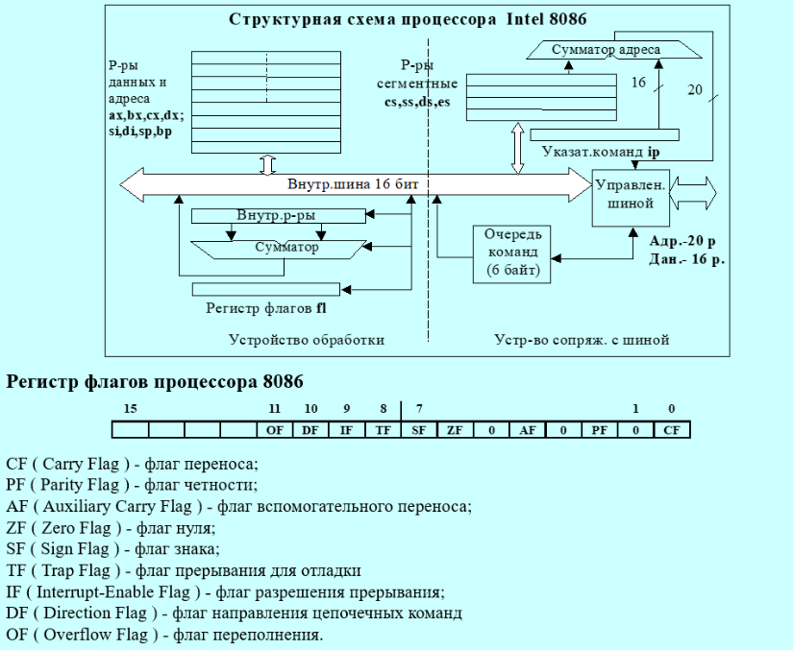
Для оптимизации работы памяти и конвейера в архитектуре x86 применяется механизм сегментации. Физический адрес имеет длину 20 бит, в то время как внутренние регистры — 16-битные. Для получения физического адреса содержимое сегментного регистра сдвигается на 4 бита влево (что эквивалентно умножению на 16), после чего к нему прибавляется 16-битное смещение (offset). Память делится на сегменты (кода, данных, стека и дополнительные), что позволяет эффективно адресовать до 1 МБ памяти.
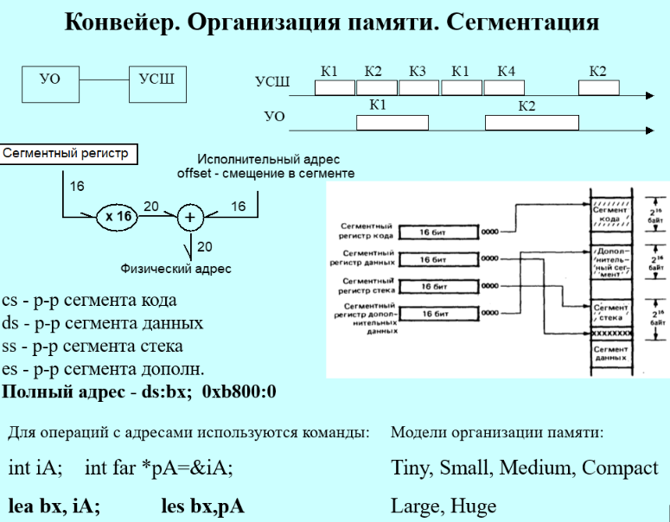

Форматы команд в процессорах этого семейства крайне разнообразны. Команда может включать код операции (КОП), биты направления и размера (w, d, s, v), байты адресации (постбайты), данные (8 или 16 бит) и смещение. Существуют форматы для прямой адресации, условных переходов, сдвигов, неявной адресации и команд ввода-вывода через порты. Такая гибкость характерна для CISC-архитектур.
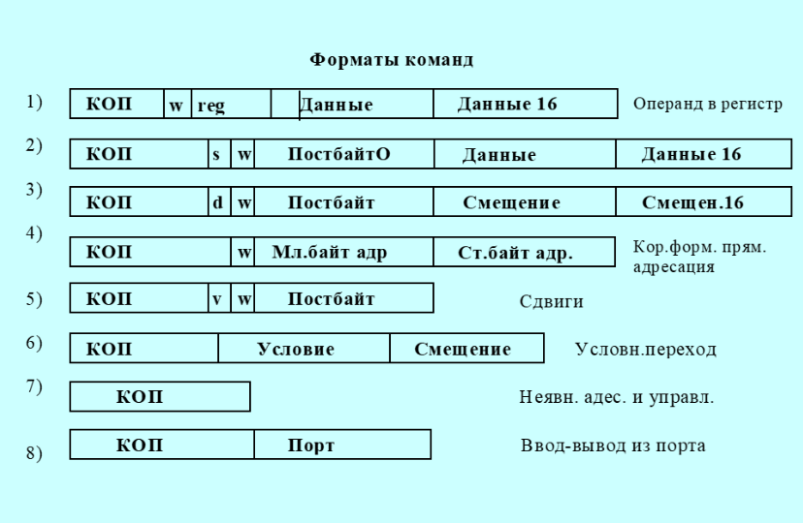

Особенности системы команд процессора i8086 и всего семейства x86 заключаются в их принадлежности к классу CISC (Complex Instruction Set Computer). Общее количество команд огромно: 210 целочисленных, 85 для плавающей точки, 57 MMX, 16 MMX Pentium III, 70 XMM — всего 538 команд. Базовая структура команд — двухоперандная (один в регистре, второй в регистре или памяти). Длина команды варьируется от 1 до 15 байтов, форматы кодирования сложны и полны исключений, а структура регистровой модели не ортогональна (многие регистры специализированы). Команды пересылки (mov) при этом не изменяют флаги состояний.


